SNT Thème « La photographie numérique »
Activité 3 : COMMENT UN ORDINATEUR CODE-T-IL UNE IMAGE ?
Une image numérique est une suite d’informations stockées dans un fichier. Ce qui indique que le fichier contient une image (et pas autre chose) ce sont les extensions, comme par exemple : jpg, png, gif, bmp, etc...On parle de format jpg, format gif… Un format simple pour s’initier au codage d’une image est le format Portable PixMap.
Celui-ci se décline en 3 modes selon le degré de coloration souhaité : noir et blanc, dégradés de gris, couleurs. Les images utilisées ou construites dans cette activité seront visionnées avec le logiciel GIMP.
Avant de commencer (voir aussi la vidéo d’aide)
Créer un dossier Activité 3 dans le dossier SNT → Photographie numérique et enregistrer tous les fichiers dans ce dossier pour les retrouver facilement.
Récupérer dans le dossier Logiciels et Fichiers de la page MOODLE et enregistrer dans le dossier Activité 3 :
- Act 3 fichiers à copier.odt (Ctrl et clic pour télécharger directement)

Ouvrir avec LibreOffice le fichier Act 3 fichiers à copier.odt

1) Le format pbm pour Portable BitMap : du noir et blanc
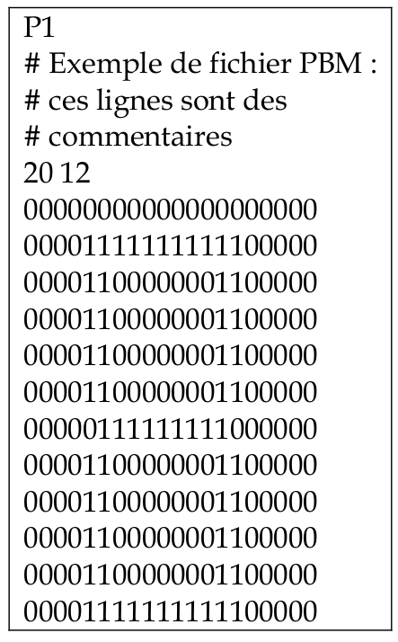
Un fichier au format pbm comporte des informations diverses pour aider le logiciel à afficher l’image (les lignes commençant par # sont ignorées, ce sont des commentaires que l’on peut indiqués).
- le fichier commence par P1 pour indiquer qu’il s’agit d’un .pbm codé avec des caractères
- Un caractère d'espacement (espace ou nouvelle ligne)
- Largeur de l'image
- Un caractère d'espacement
- Hauteur de l'image
- Un caractère d'espacement
- Données de l'image :
- L'image est codée ligne par ligne en partant du haut
- Chaque ligne est codée de gauche à droite
- Un pixel noir est codé par un 1, un pixel blanc est codé par un 0 (d’où le nom bit map)
- Les caractères d'espacement à l'intérieur de cette section sont ignorés
Travail à faire :
- Dans la barre de recherche de Windows en bas à gauche , taper Notepad++ et ouvrir ce logiciel
- Dans Notepad++, faire Fichier _{(en haut à gauche)} > Nouveau pour créer un nouvel onglet. Copier-coller depuis le fichier téléchargé (Act 3 fichiers à copier.txt) le contenu du cadre exemple (en haut) dans le nouvel onglet puis enregistrer au format .pbm avec le nom ex1.pbm dans votre dossier Activité 3
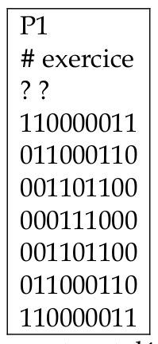
- Ouvrir le logiciel GIMP et Fichier > Ouvrir, sélectionner votre fichier. Zoomer à 1600% (clic droit – affichage – zoom).
- Créer une image dans un nouvel onglet de Notepad++ (voir au début) représentant la lettre I sur 7 lignes et 5 colonnes (→ ex2.pbm dans votre dossier Activité 3). Visualiser votre fichier dans le logiciel GIMP avec la même méthode que précédemment.
- On considère le contenu du fichier pbm à droite. Dans Notepad++, faire Fichier _{(en haut à gauche)} > Nouveau pour créer un nouvel onglet. Copier-coller depuis le premier onglet (Act 3 fichiers.txt) le contenu de ce cadre dans le nouvel onglet, compléter les informations manquantes ( ? ?) puis enregistrer au format .pbm avec le nom ex3.pbm dans votre dossier Activité 3 (IMPORTANT : sélectionner All Types (*.*) en bas dans le menu déroulant en bas au lieu de Normal Text File (*.txt) avant de cliquer sur Enregistrer)
- Ouvrir le logiciel GIMP et Fichier > Ouvrir, sélectionner votre fichier. Zoomer à 1600% (clic droit – affichage – zoom) et décrire l’image.

2) Le format pgm pour Portable GreyMap : des dégradés de gris
Difficile de rendre une image attrayante avec seulement le noir et le blanc. Le format pgm (Portable Grey Map) permet de rendre des dégradés de gris sur une échelle allant de 0 (noir) à 255 (blanc). La nomenclature du fichier est sensiblement la même que pour le pbm, on remplace les 0 et les 1 par les nombres décimaux correspondant « au code de gris ». Plus ce nombre est élevé, plus le gris est proche du blanc.
- le fichier commence par P2 pour indiquer qu’il s’agit d’un .pgm codé avec des caractères
- Un caractère d'espacement (espace, nouvelle ligne)
- Largeur de l'image
- Un caractère d'espacement
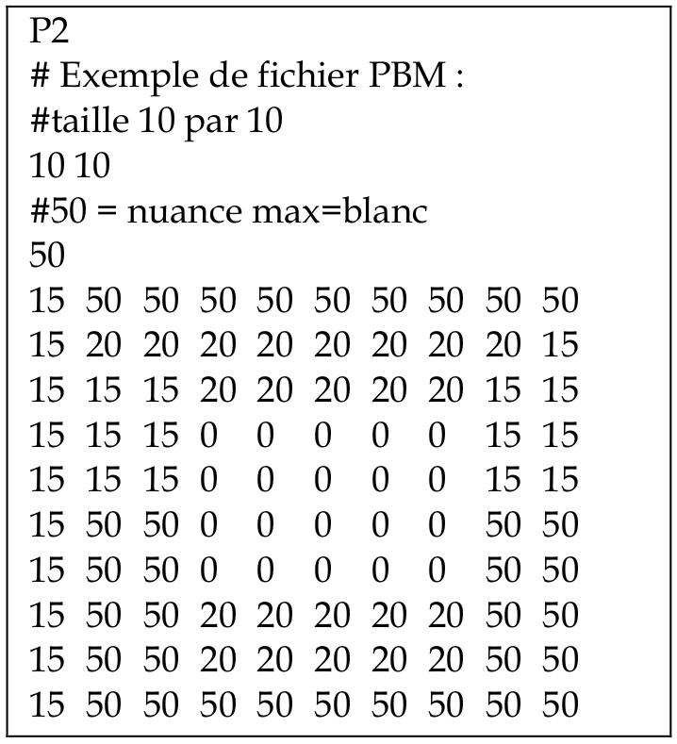
- Hauteur de l'image
- Un caractère d'espacement
- La valeur maximale utilisée pour coder les niveaux de gris, cette valeur doit être inférieure à 65536
- Un caractère d'espacement
- Données de l'image :
- L'image est codée ligne par ligne en partant du haut
- Chaque ligne est codée de gauche à droite
- Chaque pixel est codé par un nombre, précédé et suivi par un caractère d'espacement. Un pixel noir est codé par la valeur 0, un pixel blanc est codé par la valeur maximale et chaque niveau de gris est codé par une valeur entre ces deux extrêmes, proportionnellement à son intensité.
Travail à faire :
- On considère le contenu du fichier pbm à droite. Dans Notepad++, faire Fichier _{(en haut à gauche)} > Nouveau pour créer un nouvel onglet. Copier-coller depuis le premier onglet (Act 3 fichiers.txt) le contenu de ce cadre dans le nouvel onglet puis enregistrer au format .pgm avec le nom ex4.pgm dans votre dossier Activité 3 (IMPORTANT : sélectionner All Types (*.*) en bas dans le menu déroulant en bas au lieu de Normal Text File (*.txt) avant de cliquer sur Enregistrer)
- Ouvrir le logiciel GIMP et Fichier > Ouvrir, sélectionner votre fichier. Zoomer à 1600% (clic droit – affichage – zoom).

- La copie d’écran ci-dessous montre une image de format pgm visionnée avec GIMP2 : Les dimensions de cette image sont 30 px de large pour 7 px de haut :
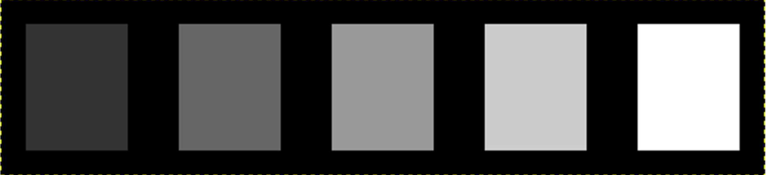

- Combien y a-t-il de nuances de gris en plus du noir et du blanc ?
- Proposer un codage de l’image dans un nouvel onglet de Notepad++ (→ ex5.pgm dans votre dossier Activité 3 toujours de la même manière qu’au début) et vérifier dans GIMP

3) Le format ppm pour Portable PixMap : des couleurs en Rouge Vert Bleu (RVB)
Le format correspondant aux deux formats simples précédents, adapté à la couleur est le format ppm (Portable PixMap).
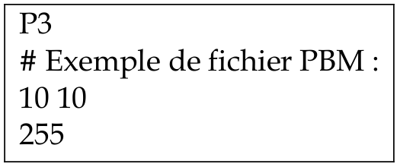
Le début du fichier est très ressemblant aux deux précédents :
On retrouve les mêmes paramètres, type (P3), ligne de commentaire, dimensions puis la valeur maximale pour l’intensité des couleurs. Celle-ci est couramment 255.

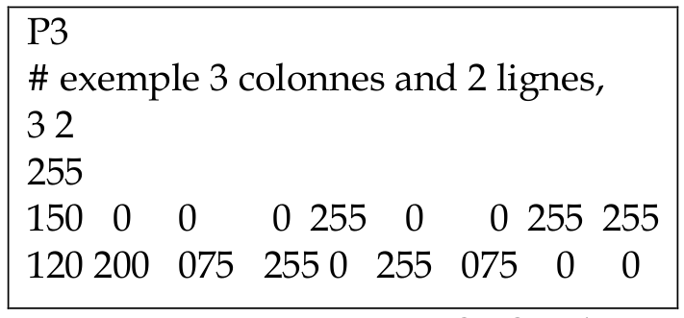
On code ensuite chaque ligne pixel par pixel avec les trois composantes RVB en partant de gauche à droite.
On peut donc trouver un début comme celui-ci
Nous remarquons que pour coder une minuscule image de 3 × 2 = 6 pixels, nous avons utilisé 18 codes couleurs.

Prenons le cas d’une image de 300 px par 300 px. Cela fait 300 × 300 × 3 = 270 000 codes couleurs à écrire dans le fichier. Chaque code prenant un octet, nous obtenons un fichier de 270 ko, pour une toute petite image.
Il s’avère crucial de trouver des moyens de « compresser » ces fichiers pour qu’ils prennent le moins de place possible.
Travail à faire :
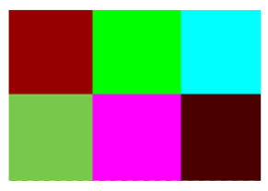
- Dans Notepad++, faire Fichier _{(en haut à gauche)} > Nouveau pour créer un nouvel onglet. Copier-coller depuis le premier onglet (Act 3 fichiers.txt) le contenu de ce cadre dans le nouvel onglet puis enregistrer au format .ppm avec le nom ex6.ppm dans votre dossier Activité 3 (IMPORTANT : sélectionner All Types (*.*) en bas dans le menu déroulant en bas au lieu de Normal Text File (*.txt) avant de cliquer sur Enregistrer) et vérifier le résultat dans GIMP en zoomant à 1600%
- Créer un mini drapeau français de 9 x 5 pixels (→ ex7.ppm dans votre dossier Activité 3) et vérifier le résultat
- Créer le drapeau ou l’image de votre choix. (→ ex8.ppm dans votre dossier Activité 3)

